НАГРАДЫ ВЕЛИКОЙ ОТЕЧЕСТВЕННОЙ ВОЙНЫ

ОРДЕНА И МЕДАЛИ ВОВ
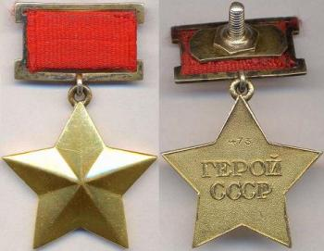
Боевые награды — ярчайшие памятники нашей военной истории, напоминающие о славных страницах борьбы с врагами Отечества.

МЕДАЛЬ «ЗОЛОТАЯ ЗВЕЗДА» ГЕРОЯ СОВЕТСКОГО СОЮЗА
Дата учреждения: 16 апреля 1934 года
Первое награждение: 20 апреля 1934 года
Последнее награждение: 24 декабря 1991 года
Количество награждений: 12772
Высшая степень отличия СССР. Почётное звание, которого удостаивали за совершение подвига или выдающихся заслуг во время боевых действий, а также, в виде исключения, и в мирное время.
Звание впервые установлено Постановлением ЦИК СССР от 16 апреля 1934 года, дополнительный знак отличия для Героя Советского Союза — медаль «Золотая Звезда» — учреждена Указом Президиума Верховного Совета СССР от 1 августа 1939 года.
16 апреля 1934 года постановлением ЦИК СССР было учреждено звание Героя Советского Союза в редакции: «Установить высшую степень отличия — присвоение за личные или коллективные заслуги перед государством, связанные с совершением геройского подвига, звания Героя Советского Союза». Никакие знаки отличия не предусматривались, выдавалась только грамота от ЦИК СССР.
Орден Ленина к званию получили все одиннадцать лётчиков — первых Героев Советского Союза. Практика награждений была закреплена Постановлением ЦИК в Положении о звании Героя Советского Союза 29 июля 1936 года. В этой редакции гражданам, удостоенным звания, кроме грамоты полагался также орден Ленина.
Указом Президиума Верховного Совета СССР от 1 августа 1939 года введён особый отличительный знак для Героев Советского Союза — медаль «Герой Советского Союза». Другим Указом от 16 октября 1939 года был утверждён внешний вид медали, которая получила название «Золотая Звезда». В отличие от первоначального Положения теперь предусматривалась возможность многократного награждения «Золотой Звездой». Дважды Герою Советского Союза выдавали вторую медаль «Золотая Звезда» и ему сооружали бронзовый бюст на родине. Трижды Герою Советского Союза выдавали третью медаль «Золотая Звезда», и его бронзовый бюст должен быть установлен при Дворце Советов в Москве. Выдача орденов Ленина при награждении второй и третьей медалями не предусматривалась. О присвоении звания в 4-й раз в Указе ничего сказано не было, как и о возможном количестве награждений одного человека.

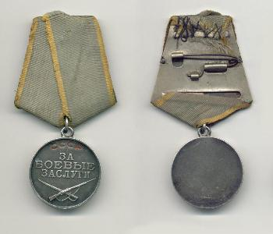
МЕДАЛЬ «ЗА БОЕВЫЕ ЗАСЛУГИ»

Дата учреждения: 17 октября 1938
Количество награждений: 5 210 078

Учреждена Указом Президиума Верховного Совета СССР от 17 октября 1938 года.
Медалью «За боевые заслуги» награждались:
- военнослужащие Советской Армии, Военно-Морского Флота, пограничных и внутренних войск;
- другие граждане СССР;
- лица, не являющиеся гражданами СССР.
Медаль вручалась отличившимся лицам за:
- За умелые, инициативные и смелые действия в бою, способствовавшие успешному выполнению боевых задач воинской частью, подразделением;
- За мужество, проявленное при защите государственной границы СССР
- За отличные успехи в боевой и политической подготовке, освоении новой боевой техники и поддержании высокой боевой готовности воинских частей и их подразделений и другие заслуги во время прохождения действительной военной службы.
Медаль «За боевые заслуги» носится на левой стороне груди и при наличии других медалей СССР располагается после медали Ушакова.
По состоянию на 1 января 1995 года медалью «За боевые заслуги» было произведено 5 210 078 награждений.

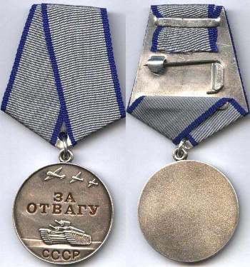
МЕДАЛЬ «ЗА ОТВАГУ»
Диаметр — 37 мм
Дата учреждения: 17 октября 1938
Количество награждений: 4 000 000
Государственная награда СССР и Российской Федерации. Была учреждена 17 октября 1938 года для награждения воинов Красной Армии, Военно-Морского Флота и пограничной охраны за личное мужество и отвагу в боях с врагами Советского Союза при защите неприкосновенности государственных границ или при борьбе с диверсантами, шпионами и прочими врагами Советского государства. Среди первых награждённых этой медалью были пограничники Н. Гуляев и Ф. Григорьев, задержавшие группу диверсантов у озера Хасан. Указом Президиума Верховного Совета РФ от 2 марта 1992 года № 2424-1 медаль оставлена в системе наград РФ. Учреждена вновь Указом Президента Российской Федерации от 2 марта 1994 года № 442.
Медалью «За отвагу» награждаются военнослужащие, а также сотрудники органов внутренних дел Российской Федерации и другие граждане Российской Федерации за личное мужество и отвагу, проявленные:
• в боях при защите Российской Федерации и её государственных интересов;
• при выполнении специальных заданий по обеспечению государственной безопасности Российской Федерации;
• при защите государственной границы Российской Федерации;
• при исполнении воинского, служебного или гражданского долга, защите конституционных прав граждан в условиях, сопряжённых с риском для жизни.
Медаль «За отвагу» носится на левой стороне груди и при наличии других медалей Российской Федерации располагается после медали ордена «За заслуги перед Отечеством» II степени.

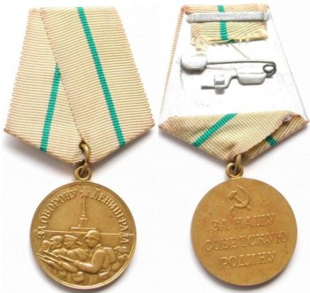
МЕДАЛЬ «ЗА ОБОРОНУ ЛЕНИНГРАДА»
Диаметр — 32 мм
Материал — латунь
Дата учреждения: 22 декабря 1942 года
Количество награждений: 1470000

Учреждена Указом Президиума Верховного Совета СССР от 22 декабря 1942 года. Автор проекта медали — художник Н. И. Москалев.
Медалью «За оборону Ленинграда» награждались все участники обороны Ленинграда:
• военнослужащие частей, соединений и учреждений Красной Армии, Военно-Морского Флота и войск НКВД, фактически участвовавшие в обороне города;
• рабочие, служащие и другие лица из гражданского населения, которые участвовали в боевых действиях по защите города, содействовали обороне города своей самоотверженной работой на предприятиях, в учреждениях, участвовали в строительстве оборонительных сооружений, в ПВО, в охране коммунального хозяйства, в борьбе с пожарами от налётов вражеской авиации, в организации и обслуживании транспорта и связи, в организации общественного питания, снабжения и культурно-бытового обслуживания населения, в уходе за больными и ранеными, в организации ухода за детьми и проведении других мероприятий по обороне города.
Медаль «За оборону Ленинграда» носится на левой стороне груди и при наличии других медалей СССР располагается после медали «За спасение утопающих».
Лица, награждённые медалью «За оборону Ленинграда» имеют право на награждение учреждённой позднее юбилейной медалью «В память 250-летия Ленинграда».
На 1985 год медалью «За оборону Ленинграда» награждено около 1 470 000 человек. Среди них 15 тысяч блокадных детей и подростков.

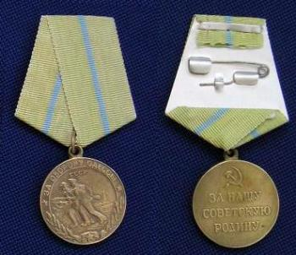
МЕДАЛЬ «ЗА ОБОРОНУ ОДЕССЫ»
Диаметр — 32 мм
Материал — латунь
Дата учреждения: 22 декабря 1942 года
Количество награждений: 30000

Учреждена Указом Президиума Верховного Совета СССР от 22 декабря 1942 года. Автор рисунка медали — художник Н. И. Москалёв.
Медалью «За оборону Одессы» награждались все участники обороны Одессы — военнослужащие Красной Армии, Военно-Морского Флота и войск НКВД, а также лица из гражданского населения, принимавшие непосредственное участие в обороне. Периодом обороны Одессы считается 10 августа — 16 октября 1941 года.
Вручение медали производилось от имени ПВС СССР на основании документов, удостоверяющих фактическое участие в обороне Одессы, выдаваемых командирами частей, начальниками военно-лечебных заведений, Одесским областным и городским Советами депутатов трудящихся.
Медаль «За оборону Одессы» носится на левой стороне груди и при наличии других медалей СССР располагается после медали «За оборону Москвы».
На 1985 год медалью «За оборону Одессы» награждено около 30000 человек.

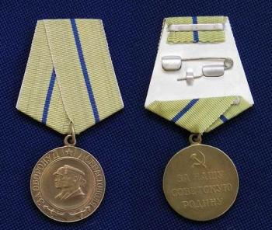

МЕДАЛЬ «ЗА ОБОРОНУ СЕВАСТОПОЛЯ»
Диаметр — 32 мм
Материал — латунь
Дата учреждения: 22 декабря 1942 год
Количество награждений: 52540
Учреждена Указом Президиума Верховного Совета СССР от 22 декабря 1942 года.
Автор утверждённого рисунка медали — художник Н. И. Москалёв.
Медалью «За оборону Севастополя» награждались все участники обороны Севастополя — военнослужащие Красной Армии, Военно-Морского Флота и войск НКВД, а также лица из гражданского населения, принимавшие непосредственное участие в обороне. Оборона Севастополя длилась 250 дней, с 30 октября 1941 года по 4 июля 1942 года.
Медаль «За оборону Севастополя» носится на левой стороне груди и при наличии других медалей СССР располагается после медали «За оборону Одессы».
По состоянию на 1 января 1995 года медалью «За оборону Севастополя» награждено приблизительно 52540 человек.

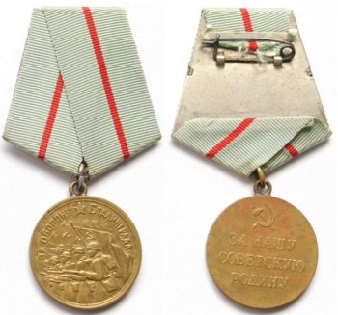

МЕДАЛЬ «ЗА ОБОРОНУ СТАЛИНГРАДА»
Диаметр — 32 мм
Материал — латунь
Дата учреждения: 22 декабря 1942 года
Количество награждений: 759560
Учреждена Указом Президиума Верховного Совета СССР от 22 декабря 1942 года.
Автор рисунка медали — художник Н. И. Москалёв.
Медалью «За оборону Сталинграда» награждались все участники обороны Сталинграда — военнослужащие Красной Армии, Военно-Морского Флота и войск НКВД, а также лица из гражданского населения, принимавшие непосредственное участие в обороне.
Периодом обороны Сталинграда считается 12 июля — 19 ноября 1942 года.
Медаль «За оборону Сталинграда» носится на левой стороне груди и при наличии других медалей СССР располагается после медали «За оборону Севастополя».
По состоянию на 1 января 1995 года медалью «За оборону Сталинграда» награждено приблизительно 759 560 человек.

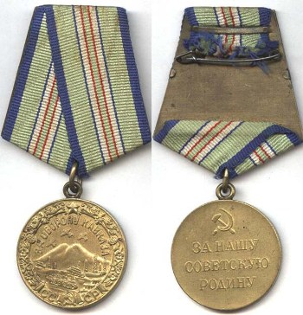

МЕДАЛЬ «ЗА ОБОРОНУ КАВКАЗА»
Диаметр — 32 мм
Материал — латунь
Дата учреждения: 1 мая 1944 года
Количество награждений: 870 000

Учреждена Указом Президиума Верховного Совета СССР от 1 мая 1944 года.
Автор рисунка медали — художник Н. И. Москалёв.
Медалью «За оборону Кавказа» награждались все участники обороны Кавказа — военнослужащие Красной Армии, Военно-Морского Флота и войск НКВД, а также лица из гражданского населения, принимавшие непосредственное участие в обороне.
Медаль «За оборону Кавказа» носится на левой стороне груди и при наличии других медалей СССР располагается после медали «За оборону Киева».
На 1985 год медалью «За оборону Кавказа» награждено около 870 000 человек.

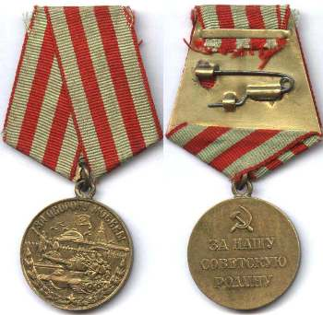

МЕДАЛЬ «ЗА ОБОРОНУ МОСКВЫ»

Диаметр — 32 мм
Материал — латунь
Дата учреждения: 1 мая 1944 года
Количество награждений: 1 028 600

Учреждена Указом Президиума Верховного Совета СССР от 1 мая 1944 года.
Автор рисунка медали — художник Н. И. Москалёв.
Медалью «За оборону Москвы» награждались все участники обороны Москвы:
• все военнослужащие и вольнонаёмный состав Советской Армии и войск НКВД, участвовавшие в обороне Москвы не менее одного месяца за время с 19 октября 1941 года по 25 января 1942 года;
• лица из гражданского населения, принимавшие непосредственное участие в обороне Москвы не менее одного месяца за время с 19 октября 1941 года по 25 января 1942 года;
• военнослужащие частей Московской зоны ПВО и частей МПВО, а также лица из гражданского населения — наиболее активные участники обороны Москвы от воздушных налётов противника с 22 июля 1941 года по 25 января 1942 года;
• военнослужащие и гражданские лица из населения города Москвы и Московской области, принимавшие активное участие в строительстве оборонительных рубежей и сооружений оборонительного рубежа Резервного фронта, Можайского, Подольского рубежей и Московского обвода.
• партизаны Московской области и активные участники обороны города-героя Тулы.
Медаль «За оборону Москвы» носится на левой стороне груди и при наличии других медалей СССР располагается после медали «За оборону Ленинграда».
По состоянию на 1 января 1995 года медалью «За оборону Москвы» награждено приблизительно 1 028 600 человек.

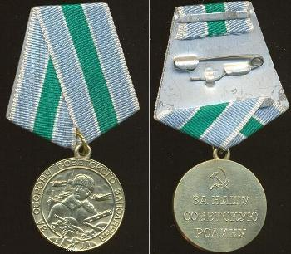

МЕДАЛЬ «ЗА ОБОРОНУ СОВЕТСКОГО ЗАПОЛЯРЬЯ»
Диаметр — 32 мм
Материал — латунь
Дата учреждения: 5 декабря 1944 года
Количество награждений: 353 240

Учреждена Указом Президиума Верховного Совета СССР от 5 декабря 1944 года. Автор изображения медали — подполковник В. Алов с доработками художника А. И. Кузнецова.
Медалью «За оборону Советского Заполярья» награждались все участники обороны Заполярья — военнослужащие Красной Армии, Военно-Морского Флота и войск НКВД, а также лица из гражданского населения, принимавшие непосредственное участие в обороне. Периодом обороны Советского Заполярья считается 22 июня 1941 года — ноябрь 1944 года.
Медаль «За оборону Советского Заполярья» носится на левой стороне груди и при наличии других медалей СССР располагается после медали «За оборону Кавказа».
По состоянию на 1 января 1995 года медалью «За оборону Советского Заполярья» награждено приблизительно 353 240 человек.

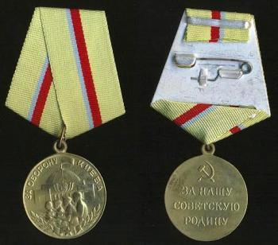

МЕДАЛЬ «ЗА ОБОРОНУ КИЕВА»

Диаметр — 32 мм
Материал — латунь
Дата учреждения: 21 июня 1961 года
Количество награждений: 107540

Учреждена Указом Президиума Верховного Совета СССР от 21 июня 1961 года. Автор проекта медали — художник В. Н. Атлантов.
Медалью «За оборону Киева» награждались все участники обороны Киева — военнослужащие Советской Армии и войск бывшего НКВД, а также все трудящиеся, принимавшие участие в обороне Киева в рядах народного ополчения, на сооружении оборонительных укреплений, работавшие на фабриках и заводах, обслуживавших нужды фронта, участники киевского подполья и партизаны, сражавшиеся с врагом под Киевом. Периодом обороны Киева считается июль — сентябрь 1941 года.
Медаль «За оборону Киева» носится на левой стороне груди и при наличии других медалей СССР располагается после медали «За оборону Сталинграда».
По состоянию на 1 января 1995 года медалью «За оборону Киева» награждено приблизительно 107 540 человек.

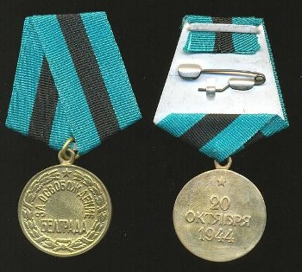

МЕДАЛЬ «ЗА ОСВОБОЖДЕНИЕ БЕЛГРАДА»
Диаметр — 32 мм
Материал — латунь
Дата учреждения: 9 июня 1945 года
Количество награждений: 70 000

Учреждённая Указом Президиума Верховного Совета СССР от 9 июня 1945 года. Проект медали создал художник А. И. Кузнецов.
Медалью «За освобождение Белграда» награждаются военнослужащие Красной Армии, Военно-морского флота и войск НКВД — непосредственные участники героического штурма и освобождения Белграда в период 29 сентября — 22 октября 1944 года, а также организаторы и руководители боевых операций при освобождении этого города.
Медаль «За освобождение Белграда» носится на левой стороне груди и при наличии других медалей СССР располагается после медали «За взятие Берлина».
Медалью «За освобождение Белграда» награждено около 70 000 человек.

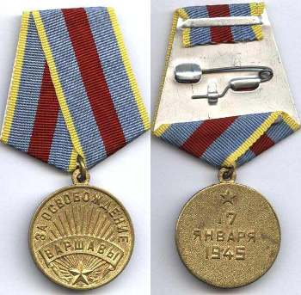

МЕДАЛЬ «ЗА ОСВОБОЖДЕНИЕ ВАРШАВЫ»

Диаметр — 32 мм
Материал — латунь
Дата учреждения: 9 июня 1945 года
Количество награждений: 701 700

Учреждена Указом Президиума Верховного Совета СССР от 9 июня 1945 года. Автор проекта медали — художница Курицына.
По состоянию на 1 января 1995 года медалью «За освобождение Варшавы» награждено приблизительно 701 700 человек.
Медалью «За освобождение Варшавы» награждаются военнослужащие Красной Армии, Военно-Морского Флота и войск НКВД — непосредственные участники героического штурма и освобождения Варшавы в период 14-17 января 1945 года, а также организаторы и руководители боевых операций при освобождении этого города.
Вручение медали производится от имени Президиума Верховного Совета СССР на основании документов, удостоверяющих фактическое участие в освобождении Варшавы, выдаваемых командирами частей и начальниками военно-лечебных заведений.
Вручение производится:
• лицам, находящимся в войсковых частях Красной Армии и Военно-Морского Флота, — командирами войсковых частей;
• лицам, выбывшим из состава армии и флота, — областными, городскими и районными военными комиссарами по месту жительства награжденных.
Медаль «За освобождение Варшавы» носится на левой стороне груди и при наличии других медалей СССР располагается после медали «За освобождение Белграда».

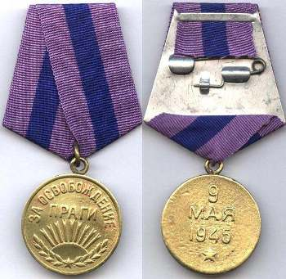

МЕДАЛЬ «ЗА ОСВОБОЖДЕНИЕ ПРАГИ»

Диаметр — 32 мм
Материал — латунь
Дата учреждения: 9 июня 1945 года
Количество награждений: 395 000

Учреждена Указом Президиума Верховного Совета СССР от 9 июня 1945 года. Авторы рисунка медали — художник А. И. Кузнецов и художница Скоржинская.
Медалью «За освобождение Праги» награждаются военнослужащие Красной Армии, Военно-Морского Флота и войск НКВД — непосредственные участники героического штурма и освобождения Праги в период 3 — 9 мая 1945 года, а также организаторы и руководители боевых операций при освобождении этого города.
Медаль «За освобождение Праги» носится на левой стороне груди и при наличии других медалей СССР располагается после медали «За освобождение Варшавы».
По состоянию на 1962 год медалью «За освобождение Праги» было награждено свыше 395 000 человек.

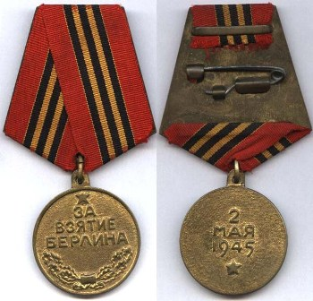

МЕДАЛЬ «ЗА ВЗЯТИЕ БЕРЛИНА»

Диаметр — 32 мм
Материал — латунь
Дата учреждения: 9 июня 1945 года
Количество награждений: 1 100 000

Учреждённая Указом Президиума Верховного Совета СССР от 9 июня 1945 года в честь взятия Берлина в ходе Великой Отечественной войны.
Согласно Положению о медали «За взятие Берлина» ею награждались «военнослужащие Советской Армии, Военно-Морского Флота и войск НКВД — непосредственные участники героического штурма и взятия Берлина, а также организаторы и руководители боевых операций при взятии этого города».
Всего медалью «За взятие Берлина» награждено более 1,1 миллиона человек.
Медаль «За взятие Берлина» — круглая, диаметром 32 мм, из латуни. На лицевой стороне медали в центре отчеканена надпись «За взятие Берлина». По нижнему краю медали — изображение дубового полувенка, перевитого в средней части лентой. Над надписью — пятиконечная звездочка. Медаль по лицевой стороне окаймлена бортиком. На оборотной стороне медали отчеканена дата взятия Берлина советскими войсками: «2 мая 1945»; ниже — пятиконечная звездочка. Все надписи и изображения на лицевой и на оборотной стороне медали выпуклые. В верхней части медали имеется ушко, которым медаль при помощи кольца соединена с металлической пятиугольной колодочкой, служащей для крепления медали к одежде. Колодочка обтянута шелковой муаровой лентой красного цвета шириной 24 мм. Посередине ленты проходят пять долевых полосок — три черные и две оранжевые.

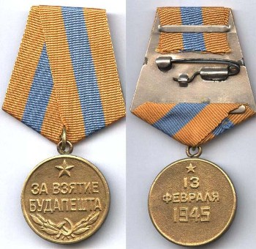

МЕДАЛЬ «ЗА ВЗЯТИЕ БУДАПЕШТА»

Диаметр — 32 мм
Материал — латунь
Дата учреждения: 9 июня 1945 года
Количество награждений: 362 050

Учреждена Указом Президиума Верховного Совета СССР от 9 июня 1945 года.
Автор проекта медали — художник А. И. Кузнецов.
Медалью «За взятие Будапешта» награждались военнослужащие Красной Армии, Военно-Морского Флота и войск НКВД — непосредственные участники героического штурма и взятия Будапешта в период 20 декабря 1944 года — 15 февраля 1945 года, а также организаторы и руководители боевых операций при взятии этого города.
Медаль «За взятие Будапешта» носится на левой стороне груди и при наличии других медалей СССР располагается после медали «За победу над Японией».
По состоянию на 1 января 1995 года медалью «За взятие Будапешта» награждено приблизительно 362 050 человек.

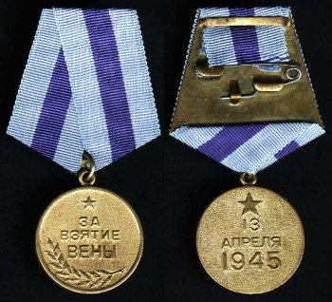

МЕДАЛЬ «ЗА ВЗЯТИЕ ВЕНЫ»

Диаметр — 32 мм
Материал — латунь
Дата учреждения: 9 июня 1945 года
Количество награждений: 277 380

Учреждённая Указом Президиума Верховного Совета СССР от 9 июня 1945 года в честь взятия Вены в ходе Великой Отечественной войны.
Медалью «За взятие Вены» награждаются военнослужащие Красной Армии, Военно-Морского Флота и войск НКВД — непосредственные участники штурма и взятия Вены в период 16 марта — 13 апреля 1945 года, а также организаторы и руководители боевых операций при взятии этого города.
Медаль «За взятие Вены» носится на левой стороне груди и при наличии других медалей СССР располагается после медали «За взятие Кенигсберга».
По состоянию на 1 января 1995 года медалью «За взятие Вены» награждено приблизительно 277 380 человек.

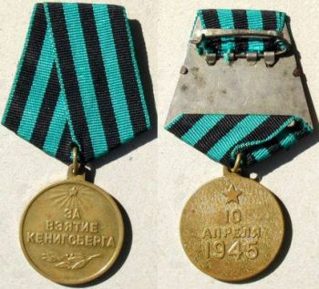
МЕДАЛЬ «ЗА ВЗЯТИЕ КЕНИГСБЕРГА»

Диаметр — 32 мм
Материал — латунь
Дата учреждения: 9 июня 1945 года
Количество награждений: 760 000

Учреждена Указом Президиума Верховного Совета СССР от 9 июня 1945 года. Автор проекта медали — художник А. И. Кузнецов.
Медалью «За взятие Кенигсберга» награждаются военнослужащие Красной Армии, Военно-Морского Флота и войск НКВД — непосредственные участники героического штурма и взятия Кенигсберга в период 23 января — 10 апреля 1945 года, а также организаторы и руководители боевых операций при взятии этого города.
Медаль «За взятие Кенигсберга» носится на левой стороне груди и при наличии других медалей СССР располагается после медали «За взятие Будапешта».
На 1987 год медалью «За взятие Кенигсберга» награждено около 760 000 человек.

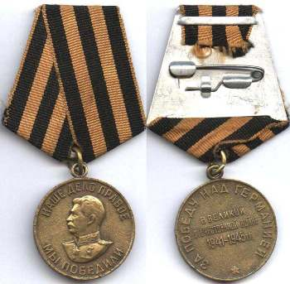
МЕДАЛЬ «ЗА ПОБЕДУ НАД ГЕРМАНИЕЙ
В ВЕЛИКОЙ ОТЕЧЕСТВЕННОЙ ВОЙНЕ 1941 — 1945 гг.»

Диаметр — 32 мм
Материал — латунь
Дата учреждения: 9 июня 1945 года
Количество награждений: 14 933 000

Медаль «За Победу над Германией в Великой Отечественной войне 1941—1945 гг.» учреждена Указом Президиума Верховного Совета СССР от 9 мая 1945 года. Авторы медали — художники Е. М. Романов и И.К. Андрианов. Медалью «За Победу над Германией в Великой Отечественной войне 1941—1945 гг.» награждались:
• все военнослужащие и лица вольнонаёмного штатного состава, принимавшие в рядах Красной Армии, Военно-Морского Флота и войск НКВД непосредственное участие на фронтах Отечественной войны или обеспечивавшие победу своей работой в военных округах;
• все военнослужащие и лица вольнонаёмного штатного состава, служившие в период Великой Отечественной войны в рядах действующей Красной Армии, Военно-Морского Флота и войск НКВД, но выбывшие из них по ранению, болезни и увечью, а также переведённые по решению государственных и партийных организаций на другую работу вне армии.
Медаль «За Победу над Германией в Великой Отечественной войне 1941—1945 гг.» носится на левой стороне груди и при наличии других медалей СССР располагается после медали «За оборону Советского Заполярья».
По состоянию на 1 января 1995 года медалью «За Победу над Германией в Великой Отечественной войне 1941—1945 гг.» награждено приблизительно 14 933 000 человек.

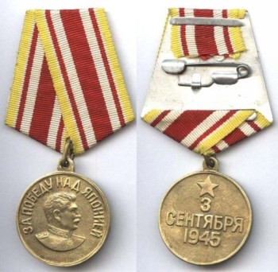
МЕДАЛЬ «ЗА ПОБЕДУ НАД ЯПОНИЕЙ»
Диаметр — 32 мм
Материал — латунь
Дата учреждения: 30 сентября 1945 года
Количество награждений: 1 800 000
Учреждена Указом Президиума Верховного Совета СССР от 30 сентября 1945 года. Автор проекта медали — художник Лукина М. Л.
Медалью «За победу над Японией» награждаются:
• все военнослужащие и лица вольнонаемного штатного состава частей и соединений Красной Армии, Военно-Морского Флота и войск НКВД, принимавших непосредственное участие в боевых действиях против японских империалистов в составе войск 1-го Дальневосточного, 2-го Дальневосточного и Забайкальского фронтов, Тихоокеанского флота и Амурской речной флотилии;
• военнослужащие центральных управлений НКО, НКВМФ и НКВД, принимавшие участие в обеспечении боевых действий советских войск на Дальнем Востоке.
Медаль «За победу над Японией» носится на левой стороне груди и при наличии других медалей СССР располагается после юбилейной медали «Сорок лет Победы в Великой Отечественной войне 1941—1945 гг.». Интересно, что Сталин смотрит вправо (в сторону Японии), а в медали «За Победу над Германией» он смотрит влево (в сторону Германии).
Общее количество награжденных медалью «За победу над Японией» составляет около 1 800 000 человек.

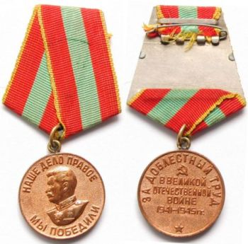
МЕДАЛЬ «ЗА ДОБЛЕСТНЫЙ ТРУД
В ВЕЛИКОЙ ОТЕЧЕСТВЕННОЙ ВОЙНЕ 1941 — 1945 гг.»
Диаметр — 32 мм
Материал — медь
Дата учреждения: 6 июня 1945 года
Количество награждений: 16 096 750
Учреждена Указом Президиума Верховного Совета СССР от 6 июня 1945 года. Авторы рисунка медали — художники И. К. Андрианов и Е. М. Романов.
Медалью «За доблестный труд в Великой Отечественной войне 1941—1945 гг.» награждаются:
• рабочие, инженерно-технический персонал и служащие промышленности и транспорта;
•колхозники и специалисты сельского хозяйства;
•работники науки, техники, искусства и литературы;
• работники советских, партийных, профсоюзных и других общественных организаций — обеспечивших своим доблестным и самоотверженным трудом победу Советского Союза над Германией в Великой Отечественной войне.
Медаль «За доблестный труд в Великой Отечественной войне 1941—1945 гг.» носится на левой стороне груди и при наличии других медалей СССР располагается после медали «За освобождение Праги».
По состоянию на 1 января 1995 года медалью «За доблестный труд в Великой Отечественной войне 1941—1945 гг.» награждено приблизительно 16096750 человек.

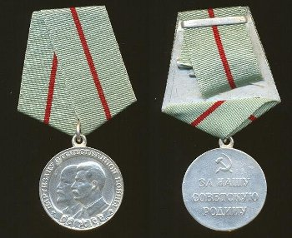
МЕДАЛЬ «ПАРТИЗАНУ ОТЕЧЕСТВЕННОЙ ВОЙНЫ» I степени
Диаметр — 32 мм
Материал — 1-я степень — серебряная
Дата учреждения: 2 февраля 1943 года
Количество награждений: 1-я степень — 56 883
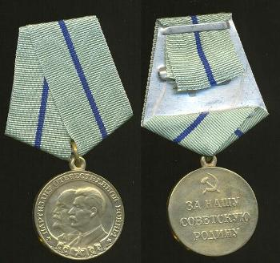

МЕДАЛЬ «ПАРТИЗАНУ ОТЕЧЕСТВЕННОЙ ВОЙНЫ»II степени
Диаметр — 32 мм
Материал — 2-я степень — из латуни
Дата учреждения: 2 февраля 1943 года
Количество награждений: 2-я степень — 70 992

Учреждена Указом Президиума Верховного Совета СССР от 2 февраля 1943 года. Автор рисунка медали — художник Н. И. Москалёв, рисунок взят из неосуществлённого проекта медали «25 лет Советской Армии».
Медалью «Партизану Отечественной войны» награждались партизаны, начальствующий состав партизанских отрядов и организаторы партизанского движения за особые заслуги в деле организации партизанского движения, за отвагу, геройство и выдающиеся успехи в партизанской борьбе за Советскую Родину в тылу немецко-фашистских захватчиков.
Медалью «Партизану Отечественной войны» 1-й и 2-й степени награждаются партизаны Отечественной войны, начальствующий состав партизанских отрядов и организаторы партизанского движения, проявившие храбрость, стойкость, мужество в партизанской борьбе за нашу советскую Родину в тылу против немецко-фашистских захватчиков.
Награждение медалью «Партизану Отечественной войны» 1-й и 2-й степени производится указом Президиума Верховного Совета СССР.
Медалью «Партизану Отечественной войны» 1-й степени награждаются партизаны, начальствующий состав партизанских отрядов и организаторы партизанского движения за отвагу, геройство и выдающиеся успехи в партизанской борьбе за нашу советскую Родину в тылу немецко-фашистских захватчиков.
Медалью «Партизану Отечественной войны» 2-й степени награждаются партизаны, начальствующий состав партизанских отрядов и организаторы партизанского движения за личное боевое отличие в выполнении приказов и заданий командования, за активное содействие в партизанской борьбе против немецко-фашистских захватчиков.
Высшей степенью медали является 1-я степень.
Медаль «Партизану Отечественной войны» носится на левой стороне груди и при наличии других медалей СССР располагается после медали «За трудовое отличие» в порядке старшинства степеней.
Эта медаль до 1974 года была единственной медалью СССР, имевшей 2 степени. По состоянию на 1 января 1995 года медалью «Партизану Отечественной войны» 1-й степени награждено 56 883 человек, 2-й степени — 70 992 человек.

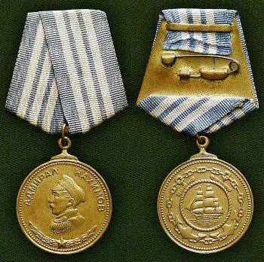

МЕДАЛЬ НАХИМОВА
Диаметр — 36 мм
Материал — бронза
Дата учреждения: 3 марта 1944 года
Количество награждений: 14 000
чреждена Указом Президиума Верховного Совета СССР от 3 марта 1944 года.
Медаль выполнена по проекту архитектора М. А. Шепилевского.
Медалью Нахимова награждались матросы и солдаты, старшины и сержанты, мичманы и прапорщики Военно-Морского Флота и морских частей пограничных войск.
Награждение медалью Нахимова производилось:
• за умелые, инициативные и смелые действия, способствовавшие успешному выполнению боевых задач кораблей и частей на морских театрах;
• за мужество, проявленное при защите государственной морской границы СССР;
• за самоотверженность, проявленную при исполнении воинского долга, или другие заслуги во время прохождения действительной военной службы в условиях, сопряженных с риском для жизни.
Медаль Нахимова носится на левой стороне груди и при наличии других медалей СССР располагается после медали «За боевые заслуги».
Всего было произведено свыше 13 000 награждений медалью Нахимова.

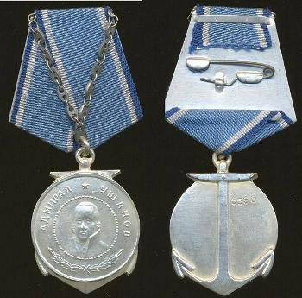

МЕДАЛЬ УШАКОВА
Диаметр — 36 мм
Материал — серебро
Дата учреждения: 3 марта 1944 года
Учреждена Указом Президиума Верховного Совета СССР от 3 марта 1944 года.
Медалью Ушакова награждались матросы и солдаты, старшины и сержанты, мичманы и прапорщики Военно-Морского Флота и морских частей пограничных войск за мужество и отвагу, проявленные при защите социалистического Отечества на морских театрах, как в военное, так и в мирное время.
Награждение медалью Ушакова производилось за личное мужество и отвагу, проявленные:
•в боях с врагами социалистического Отечества на морских театрах;
•при защите государственной морской границы СССР;
•при выполнении боевых задач кораблей и частей Военно-Морского Флота и пограничных войск;
•при исполнении воинского долга в условиях, сопряжённых с риском для жизни.
Медаль Ушакова носится на левой стороне груди и при наличии других медалей СССР располагается после медали «За отвагу».

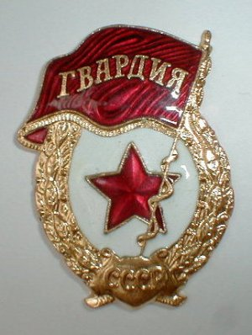

НАГРУДНЫЙ ЗНАК «ГВАРДИЯ»
Дата учреждения: 21 мая 1943 года
21 мая 1943 года для военнослужащих частей и соединений, удостоенных звания гвардейских, был учрежден нагрудный знак «Гвардия». Художнику С. И. Дмитриеву было поручено сделать рисунок будущего знака. В результате был принят лаконичный и одновременно выразительный проект, представляющий собой пятиконечную звезду в обрамлении лаврового венка, над ней красное знамя с надписью «Гвардия». На основании Указа Президиума Верховного Совета СССР от 11 июня 1943 года этот знак помещался и на знаменах армий и корпусов, получивших звание гвардейских. Разница была в том, что на знамени гвардейской армии знак изображался в венке из дубовых ветвей, а на знамени гвардейского корпуса — без венка.
Всего же за время войны, до 9 мая 1945 года, звания гвардейских удостоены: 11 общевойсковых и 6 танковых армий; конно-механизированная группа; 40 стрелковых, 7 кавалерийских, 12 танковых, 9 механизированных и 14 авиационных корпусов; 117 стрелковых, 9 воздушно-десантных, 17 кавалерийских, 6 артиллерийских, 53 авиационных и 6 зенитных артиллерийских дивизий; 7 дивизий реактивной артиллерии; многие десятки бригад и полков. В Военно-Морском Флоте насчитывалось 18 надводных гвардейских кораблей, 16 подводных лодок, 13 дивизионов боевых катеров, 2 авиадивизии, 1 бригада морской пехоты и 1 морская железнодорожная артиллерийская бригада.

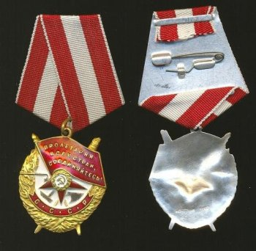

ОРДЕН КРАСНОГО ЗНАМЕНИ
Дата учреждения 16 сентября 1918 года
Первое награждение 30 сентября 1918 года
Последнее награждение 1991
Количество награждений 581 300
Учреждён для награждения за особую храбрость, самоотверженность и мужество, проявленные при защите социалистического Отечества. Орденом Красного Знамени также награждались войсковые части, военные корабли, государственные и общественные организации. Вплоть до учреждения ордена Ленина в 1930 году орден Красного Знамени оставался высшим орденом Советского Союза.
Был учреждён 16 сентября 1918 года во время Гражданской войны декретом ВЦИК. Первоначально назывался орден «Красное Знамя». Во время Гражданской войны аналогичные ордена были также учреждены в других советских республиках. 1 августа 1924 года все ордена советских республик были преобразованы в единый для всего СССР «Орден Красного Знамени». Статут ордена был утверждён Постановлением Президиума ЦИКа СССР от 11 января 1932 года (19 июня 1943 и 16 декабря 1947 в это Постановления вносились изменения и дополнения и изменения Указами Президиума Верховного Совета СССР). Последняя редакция статута ордена была утверждена Указом Президиума Верховного Совета СССР от 28 марта 1980 года.
Орденом Красного Знамени были награждены ВЛКСМ, газета «Красная Звезда», Балтийский государственный технический университет «Военмех», города Ленинград (Петроград), Копейск, Грозный, Ташкент, Волгоград(Царицын), Луганск, Севастополь.

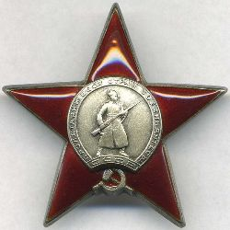

ОРДЕН КРАСНОЙ ЗВЕЗДЫ
Дата учреждения: 6 апреля 1930 года
Первое награждение: В. К. Блюхер
Последнее награждение: 19 декабря 1991 года
Количество награждений: 3876740
Учреждён Постановлением Президиума ЦИК СССР от 6 апреля 1930 года. Статут ордена учреждён Постановлением Президиума ЦИК СССР от 5 мая 1930 года.
В дальнейшем в вопросы, связанные с награждением орденом Красной Звезды, вносились изменения и уточнения Общим положением об орденах СССР (Постановление ЦИК и СНК СССР от 7 мая 1936 года), Указами Президиума Верховного Совета СССР от 19 июня 1943 года, 26 февраля 1946 года, 15 октября 1947 года и 16 декабря 1947 года. Указом Президиума Верховного Совета СССР от 28 марта 1980 года утверждён Статут ордена Красной Звезды в новой редакции.

ОРДЕН ЛЕНИНА
Размеры: высота: 38—45 мм
ширина: 38 мм
Материал: золото, платина
Дата учреждения: 6 апреля 1930 года
Первое награждение: 23 мая 1930 года
Последнее награждение: 21 декабря 1991 года
Количество награждений: 431 418

История ордена берёт своё начало 8 июля 1926 года, когда начальником Главного управления РККА В. Н. Левичевым было предложено выдавать новую награду — «орден Ильича» — лицам, уже имевшим четыре ордена Красного Знамени. Данная награда должна была стать высшим боевым знаком отличия. Однако поскольку Гражданская война в России уже закончилась, проект нового ордена принят не был. В то же время, Совнарком признавал потребность в создании высшей награды Советского Союза, вручаемой не только за военные заслуги.
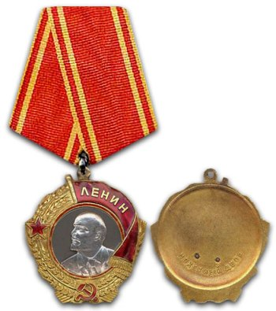
В начале 1930 года работы над проектом нового ордена, получившего название «орден Ленина», были возобновлены. Художники фабрики «Гознак» в Москве получили задание создать рисунок ордена, основным изображением на знаке которого должен был стать портрет Владимира Ильича Ленина. Из множества эскизов выбрали работу художника И. И. Дубасова, который взял за основу портрета фотографию Ленина, сделанную на II Конгрессе Коминтерна в Москве фотографом В. К. Буллой в июле-августе 1920 года. На ней Владимир Ильич запечатлен в профиль слева от зрителя.
Весной 1930 года эскиз ордена был передан скульпторам И. Д. Шадру и П. И. Таёжному для создания макета. В этом же году первые знаки ордена Ленина были изготовлены на фабрике «Гознак».
Орден был учреждён постановлением Президиума ЦИК СССР 6 апреля, а его статут — 5 мая 1930 года. В статут ордена и его описание вносились изменения Постановлением ЦИК СССР от 27 сентября 1934 года, Указами Президиума Верховного Совета от 19 июня 1943 года и от 16 декабря 1947 года.
Указом Президиума Верховного Совета СССР от 28 марта 1980 года статут ордена утверждён в окончательной редакции.

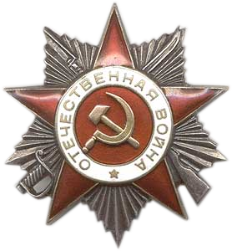
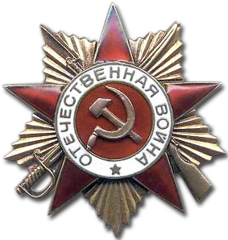

ОРДЕН ОТЕЧЕСТВЕННОЙ ВОЙНЫ ОРДЕН ОТЕЧЕСТВЕННОЙ ВОЙНЫ
I степени II степени
Дата учреждения: 20 мая 1942 год
Первое награждение: 2 июня 1942 года
Количество награждений: более 9,1 млн

20 мая 1942 года, был подписан Указ Президиума Верховного Совета СССР «Об учреждении ордена Отечественной войны I и II степени» и вместе с ним статут нового ордена. Впервые в истории советской наградной системы были перечислены конкретные подвиги, за которые выдавалась награда представителям всех основных родов войск.
Орден Отечественной войны I и II степени могли получить лица рядового и начальствующего состава Красной Армии, Военно-Морского Флота, войск НКВД и партизаны, которые проявили в боях с фашистами храбрость, стойкость и мужество либо своими действиями способствовали успеху боевых операций советских войск. Особо оговаривалось право на этот орден гражданских лиц, награждавшихся за вклад в общую победу над врагом.
Орденом I степени награждается тот, кто лично уничтожит 2 тяжелых или средних или 3 легких танка противника, либо в составе орудийного расчета—3 тяжелых или средних танка или 5 легких. Орден II степени мог заслужить тот, кто лично уничтожит 1 тяжелый или средний танк или 2 легких, либо в составе орудийного расчета 2 тяжелых или средних или 3 легких танка противника.

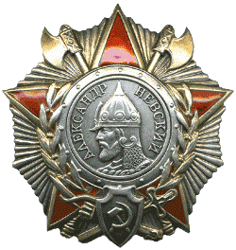

ОРДЕН АЛЕКСАНДРА НЕВСКОГО
Диаметр — 50 мм
Материал — серебро
Дата учреждения: 29 июля 1942 года
Первое награждение: 5 ноября 1942 года
Количество награждений: 42 165
В конкурсе на рисунок ордена Александра Невского победил архитектор И. С. Телятников. Художник использовал кадр из незадолго до того вышедшего на экраны фильма «Александр Невский», где в главной роли снялся советский актер Николай Черкасов. Его профиль в этой роли был воспроизведен на рисунке будущего ордена. Медальон с портретным изображением Александра Невского находится в центре пятиконечной красной звезды, от которой отходят серебряные лучи; по краям—древние русские воинские атрибуты—скрещенные бердыши, меч, лук и колчан со стрелами.
Согласно статуту орденом награждались офицеры Красной Армии (от командира дивизии до командира взвода) за проявленную инициативу по выбору удачного момента для внезапного, смелого и успешного нападения на врага и нанесение ему крупного поражения с малыми потерями для своих войск; за успешное выполнение боевого задания с уничтожением полностью или большей части превосходящих сил противника; за командование артиллерийским, танковым или авиационным подразделением, нанесшим тяжелый урон противнику.
Всего за годы войны орденом Александра Невского было произведено более 42 тысяч награждений советских воинов и около 70 иностранных генералов и офицеров. Более 1470 воинских частей и соединений получили право прикрепить этот орден к боевому знамени.

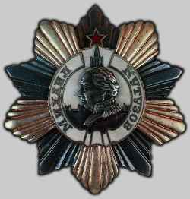
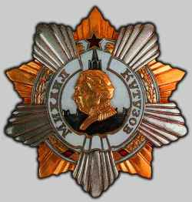

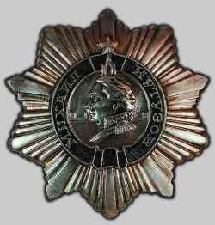
ОРДЕН КУТУЗОВА ОРДЕН КУТУЗОВА
I степени II степени

ОРДЕН КУТУЗОВА
III степени
Дата учреждения: 29 июля 1942 года
Первое награждение: 28 января 1943 года
Количество награждений: I степень — 675
II степень — 3326
III степень — 3328

Орден Кутузова (проект художника Н. И. Москалева) I степени мог получить командующий фронтом, армией, его заместитель или начальник штаба за хорошую организацию вынужденного отхода крупных соединений с нанесением контрударов противнику, выводом своих войск на новые рубежи с малыми потерями; за умелую организацию операции крупных соединений по борьбе с превосходящими силами противника и сохранение своих войск в постоянной готовности к решительному наступлению.
В основу статута положены боевые качества, которые отличали деятельность великого полководца М. И. Кутузова — умелая оборона, изматывание противника и затем переход в решительное контрнаступление.
Одним из первых орденов Кутузова II степени был вручен генерал-майору К. С. Мельнику, командующему 58-й армией, оборонявшей участок Кавказского фронта от Моздока до Малгобека. В трудных оборонительных боях, измотав основные силы противника, армия К. С. Мельника перешла в контрнаступление и, взломав линию обороны врага, вышла с боями в район Ейска.
В положении об ордене Кутузова III степени есть такой пункт: орден может быть дан офицеру «за умелую разработку плана боя, обеспечившего четкое взаимодействие всех родов оружия и успешный его исход».

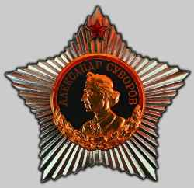
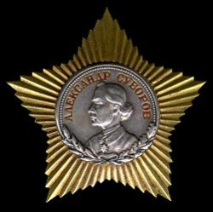

ОРДЕН СУВОРОВА ОРДЕН СУВОРОВА
I степени II степени
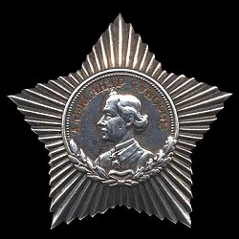
ОРДЕН СУВОРОВА
III степени

Дата учреждения: 29 июля 1942 года
Первое награждение: 28 января 1943
Количество награждений: 7267

В июне 1942 года было принято решение об учреждении орденов, названных в честь великих русских полководцев—Суворова, Кутузова и Александра Невского. Этими орденами могли награждаться генералы и офицеры Красной Армии за отличие в сражениях с фашистами, за умелое руководство боевыми действиями.
I степень ордена Суворова вручалась командующим фронтами и армиями, их заместителям, начальникам штабов, оперативных управлений и родов войск фронтов и армий за отлично организованную и проведенную операцию в масштабах армии или фронта, в результате которой противник разгромлен или уничтожен. Особо оговаривалось одно обстоятельство—победа должна была быть одержана меньшими силами над численно превосходящим противником, по знаменитому суворовскому правилу: «Врага бьют не числом, а умением».
Орденом Суворова II степени мог быть награжден командир корпуса, дивизии или бригады, а также его заместитель и начальник штаба за организацию разгрома корпуса или дивизии, за прорыв современной оборонительной полосы противника с последующим его преследованием и уничтожением, а также за организацию боя в окружении, выход из окружения с сохранением боеспособности своих частей, их вооружения и техники. Знак II степени мог так же получить командир бронетанкового соединения за глубокий рейд в тыл противника, «в результате которого противнику нанесен чувствительный удар, обеспечивающий успешное выполнение армейской операции».
Орден Суворова III степени предназначался для награждения командиров полков, батальонов и рот за умелую организацию и осуществление победного боя с меньшими, чем у противника, силами.

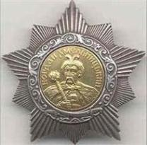
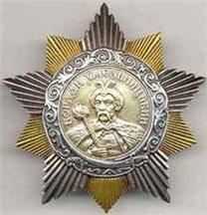

ОРДЕН БОГДАНА ХМЕЛЬНИЦКОГО ОРДЕН БОГДАНА ХМЕЛЬНИЦКОГО
I степени II степени
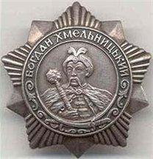
ОРДЕН БОГДАНА ХМЕЛЬНИЦКОГО
III степени
Диаметр: 55 мм
Дата учреждения: 10 октября 1943 года
Первое награждение: 28 октября 1943 года
Количество награждений: 8451

Летом 1943 года Советская армия готовилась к освобождению Советской Украины. Идея о награде, носящей имя выдающегося украинского государственного деятеля и полководца, принадлежит кинорежиссеру А. П. Довженко и поэту М. Бажану. Лучшим был признан проект Пащенко. Основной материал для ордена I степени—золото, II и III—серебро. Статус ордена утвержден вместе с Указом об учреждении ордена 10 октября 1943 года. Орденом Богдана Хмельницкого награждались бойцы и командиры Красной Армии, а также партизаны за отличие в боях при освобождении советской земли от фашистских захватчиков.
Орден Богдана Хмельницкого I степени мог получить командующий фронтом или армией за успешную, с применением умелого маневра операцию, в результате которой освобожден от врага город или район, причем неприятелю нанесено серьезное поражение в живой силе и технике.
Орден Богдана Хмельницкого II степени мог заслужить офицер от командира корпуса до командира полка за прорыв укрепленной полосы противника, успешный рейд в тыл врага.
Орден Богдана Хмельницкого III степени могли получить наряду с офицерами и партизанскими командирами сержантский, старшинский состав и рядовые бойцы Красной Армии и партизанских отрядов за проявленную в боях смелость и находчивость, способствовавшие выполнению поставленной боевой задачи.
Всего орденом Богдана Хмельницкого произведено около восьми с половиной тысяч награждений, в том числе первой степенью—323, второй—около 2400 и третьей—более 5700. Свыше тысячи воинских частей и соединений получили орден как коллективную награду.

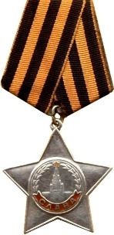
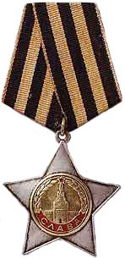
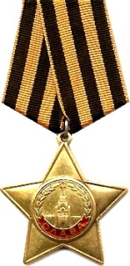

ОРДЕН СЛАВЫ ОРДЕН СЛАВЫ ОРДЕН СЛАВЫ
I степени II степени III степени
Диаметр: 46 мм
Дата учреждения: 8 ноября 1943 года
Первое награждение: 28 ноября 1943 года
Количество награждений: более 1 млн.
В октябре 1943 года проект Н. И. Москалева был одобрен Верховным Главнокомандующим. Одновременно утвержден предложенный художником цвет ленты будущего ордена Славы—оранжево-черная, повторяющая цвета самой почетной боевой награды дореволюционной России—ордена святого Георгия.
Орден Славы учрежден Указом Президиума Верховного Совета СССР от 8 ноября 1943 года. Он имеет три степени, из которых высшая I степень—золотая, а II и III—серебряные (у второй степени был позолочен центральный медальон). Этот знак отличия мог быть выданы за личный подвиг на поле боя, выдавались в порядке строгой последовательности—от низшей степени к высшей.
Орден Славы мог получить тот, кто первым ворвался в расположение противника, кто в бою спас знамя своей части или захватил вражеское, кто, рискуя жизнью, спас в сражении командира, кто сбил из личного оружия (винтовки или автомата) фашистский самолет либо уничтожил до 50 вражеских солдат и т. д.
Всего за отличие в годы Великой Отечественной войны было выдано около миллиона знаков ордена Славы III степени, более 46 тысяч — II степени и около 2600 — I степени.

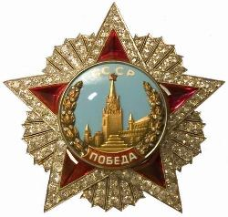
ОРДЕН «ПОБЕДА»
Общий вес — 78 г:
Материал:
платина — 47 г,
золото — 2 г,
серебро — 19 г,
рубины — 25 карат,
бриллианты — 16 карат.

Дата учреждения: 8 ноября 1943 года
Первое награждение: 10 апреля 1944 года
Последнее награждение: 9 сентября 1945 года (20 февраля 1978 года)
Количество награждений: 20 (19)

Указом от 8 ноября 1943 года был учрежден орден, утверждены его статут и описание знака. В статуте было сказано: «Орденом «Победа», как высшим военным орденом, награждаются лица высшего командного состава Красной Армии за успешное проведение таких боевых операций, в масштабе нескольких или одного фронта, в результате которых в корне меняется обстановка в пользу Красной Армии».
Всего за годы Великой Отечественной войны было произведено 19 награждений орденом «Победа». Дважды его получили Генералиссимус Советского Союза И. В. Сталин, маршалы Г. К. Жуков и А. М. Василевский. По одному ордену заслужили за искусное руководство войсками маршалы И. С. Конев, К. К. Рокоссовский, Р. Я. Малиновский, Ф. И. Толбухин, Л. А. Говоров, С. К. Тимошенко и генерал армии А. И. Антонов. Маршал К. А. Мерецков награжден за отличие в войне с Японией.
Кроме того, советским военным орденом были отмечены пять иностранных военачальников за вклад в общую победу над фашизмом. Это Верховный Главнокомандующий Народно-освободительной армией Югославии маршал Броз Тито, Верховный Главнокомандующий Войска Польского маршал М. Роля-Жимерский, Верховный Главнокомандующий союзными экспедиционными вооруженными силами в Западной Европе генерал армии Д. Эйзенхауэр, командующий войсками группы армий в Западной Европе Б. Монтгомери и бывший король Румынии Михай.

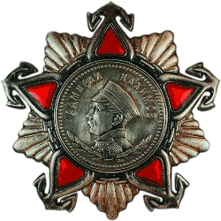
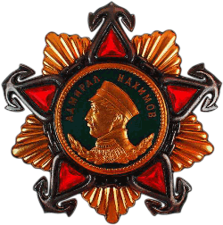

ОРДЕН НАХИМОВА ОРДЕН НАХИМОВА
I степени II степени
Дата учреждения: 3 марта 1944 года
Первое награждение: 16 мая 1944 года
Количество награждений: более 500
Художник Б. М. Хомич.
Учреждён 3 марта 1944 года Указом Президиума Верховного Совета СССР: «Об учреждении военных орденов: ордена Ушакова I и II степени и ордена Нахимова I и II степени».
Орден Нахимова выдавался «за выдающиеся успехи в разработке, проведении и обеспечении морских операций, в результате которых была отражена наступательная операция противника или обеспечены активные операции флота, нанесен противнику значительный урон и сохранены свои основные силы; за успешную оборонительную операцию, в результате которой противник был разгромлен; за хорошо проведенную противодесантную операцию, нанесшую врагу большие потери; за умелые действия по обороне от противника своих баз и коммуникаций, приведшие к уничтожению значительных сил врага и срыву его наступательной операции».

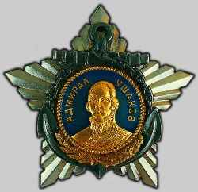
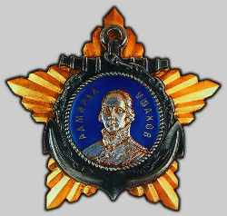

ОРДЕН УШАКОВА ОРДЕН УШАКОВА
I степени II степени
Дата учреждения: 3 марта 1944 года Учреждён в 1944 году.
Художник Б. М. Хомич.
Орден Ушакова является высшим по отношению к ордену Нахимова. Орден Ушакова подразделяется на две степени. I степень ордена Ушакова изготавливалась из платины, II — из золота. Для ордена Ушакова были взяты цвета Андреевского военно-морского флага дореволюционной России — белый с голубым. Учреждён 3 марта 1944 года Указом Президиума Верховного Совета СССР: «Об учреждении военных орденов: ордена Ушакова I и II степени и ордена Нахимова I и II степени».
Орден Ушакова мог быть выдан за активную успешную операцию, в результате чего достигнута победа над численно превосходящим противником. Это могло быть морское сражение, в результате которого уничтожены значительные силы врага; успешная десантная операция, приведшая к уничтожению береговых баз и укреплений противника; смелые действия на морских коммуникациях фашистов, в результате которых потоплены ценные боевые корабли и транспорты противника. Всего орден Ушакова II степени был вручен 194 раза. Среди частей и кораблей ВМФ 13 имеют на своих знаменах эту награду.

